**RES-TIM 10  
Dokumentacija projekta   
Resident Executor**

## Uvod

U ovoj dokumentaciji će biti navedene specifikacije arhitekture i dizajna predmetnog projekta tima 10 iz predmeta Razvoj elektroenergetskog softvera. Takođe nakon same dokumentacije će biti navedeni proizvoljni activity diagrami svakog od članova tima.

Sadrzaj:

Dizajn i arhitektura…………………………………………………………………………………strana 3.

Proizvoljni activity diagrami…………………………………………………………………...strana 5.

# Dizajn i Arhitektura

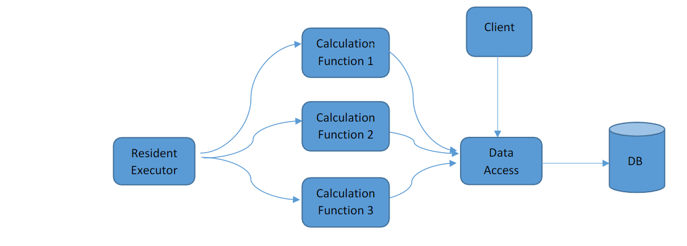

Slika 1.Dijagram iz pdf-a zadatka

Iz dijagrama potrebnih komponenti I njihovih veza datih uz pdf zadatka (Slika 1.) traženi sistem se može podeliti na 3 dela:

1. *Resident Executor* sa funkcijama *Calculation Function[1-3]*

Funkcionalnost *Resident Executor-*a je čitanje iz XML datoteke unutar koje se nalaze oznake funkcija kalkulacije koje trebaju da se izvrse . *Resident executor* potom stavlja procitane oznake u red i na svakih 10 sekundi (Konfigurabilno unutar XML datoteke) izvrsava funkciju iz redosleda. Rezultati se salju *Data Access-*u i potom se upisuju u bazu podataka.

1. *Data Access* sa bazom podataka.

Funkcionalnost *Data Access*-a je rad sa bazom podataka po *CRUD* (*Create, Read, Update, Delete*) sistemu on ce omogućiti *Client* i *Resident Executor* komponenti da skladište potrebne informacije radi njihovog koršćenja.

1. *Client*

*Client* je zapravo interfejs kome korisnik ima pristup prilikom rada sa aplikacijom. On prosledjuje validne unose korisnika do *Data Access* komponente za njihovo upisivanje u bazu podataka ili njihovo *update*-ovanje. *Client* takodje nudi opciju da se korisniku ispisu vrednosti operacija *Calculation Function[1-3]*.

Sam projekat se sastoji od dva solutiona. Prvi solution je Server i sastoji se od Resident Executor-a, funkcija za izracunavanje, Data Access“–a i od baze podataka. Drugi solution je Client. Client komunicira sa serverom putem WCF-a (komunikacija preko TCP protokola). Datoteka iz koje se učitavaju parametri za Resident Executor je .xml datoteka. Baza podataka koja će se koristiti za čuvanje podataka je SQL relaciona baza podataka.

# Proizvoljni activity diagrami

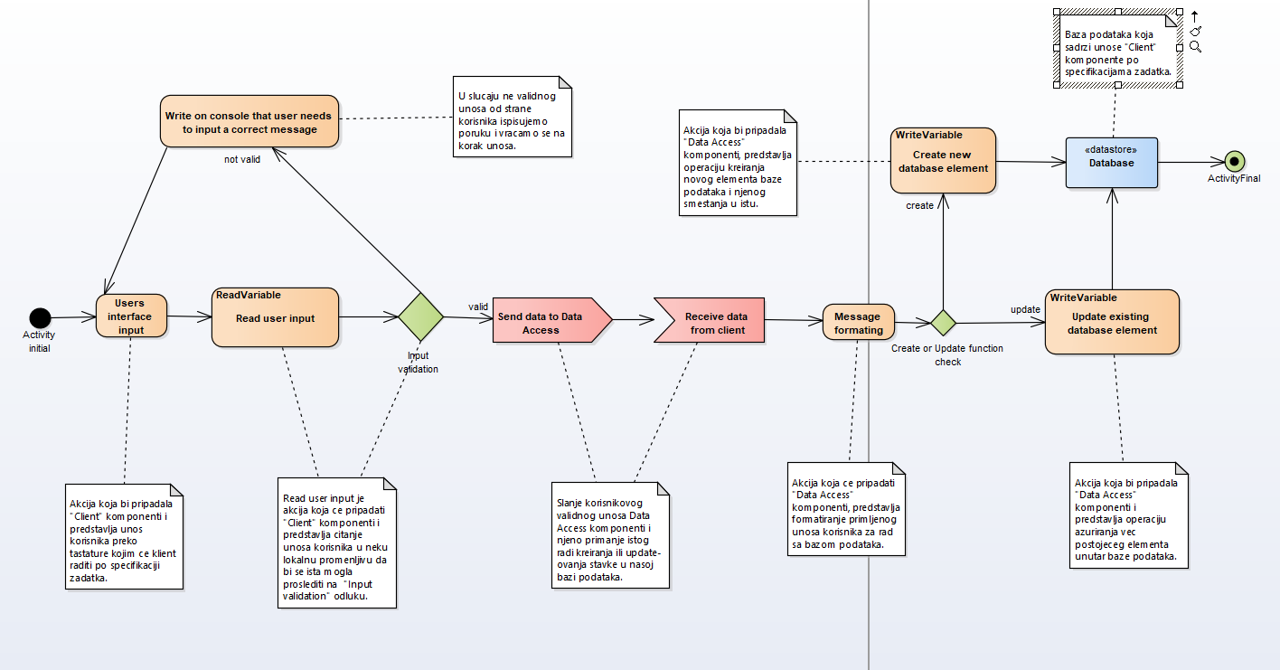

Slika 2. Dijagram Nemanja Tepavcevic Rad Client komponente za akciju upisa

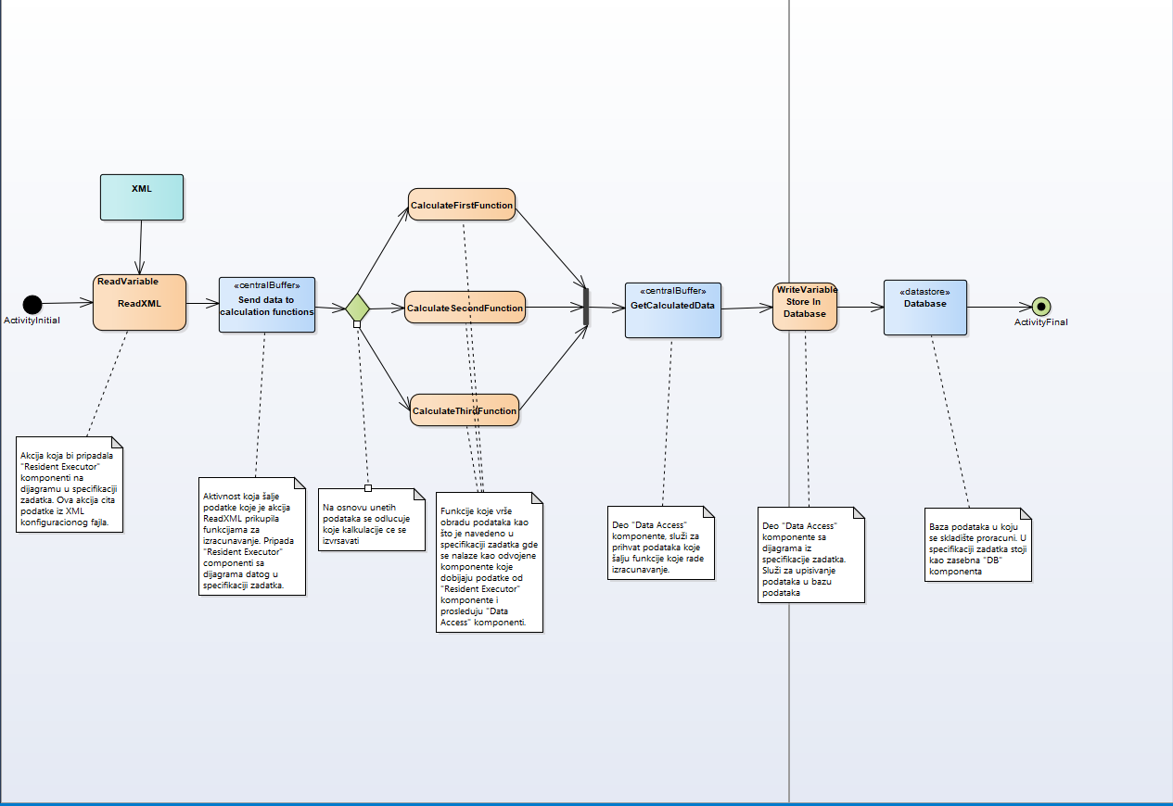

Slika 3. Dijagram Nikola Škundric Rad Resident Executora